GUÍA DE EDUCACIÓN FÍSICA

Nombre: | Curso: 1°A | Fecha: semana N°5
¿QUÉ APRENDEREMOS?
Objetivo (s):
OA 02: Ejecutar acciones motrices con relación a sí mismo, a un objeto o un compañero, usando diferentes categorías de ubicación espacial y temporal, como derecha, izquierda, adelante, atrás, arriba, abajo, adentro, afuera, entre, al lado, antes, durante, después, rápido y lento.
Contenidos: Ubicación Espacial
Objetivo de la semana: Esta semana reafirmar todas las categorías de la ubicación espacial de velocidad, rápido lento
Habilidad: Reafirmar

¿Qué necesito saber?
Para comenzar necesitas saber de qué se trata la habilidad de reafirmar y qué entendemos por ubicación espacial

Entonces:

Reafirmar es: reforzar los conceptos ya conocidos
Entendemos por ubicación espacial: la capacidad de reconocer que tu cuerpo necesita desplazarse de forma correcta en el espacio que te rodea, según las indicaciones que te dan en una instrucción

La ubicación espacial es: la capacidad de reconocer que tu cuerpo ocupa un espacio en el medio que te rodea, teniendo en cuenta distintas nociones, derecha, izquierda, adelante, atrás, arriba, abajo, adentro, afuera, entre, al lado, y estas muchas veces están dentro de las instrucciones del profesor en la clase de educación física, por lo tanto, deben estar bien desarrolladas para realizar la clase

Entonces, en esta guía realizaremos lo siguiente:

Instrucciones:

- Pide a alguien mayor que te lea la fábula
- Escucha con atención y responde las preguntas al final de la fábula
- Te recomiendo un juego

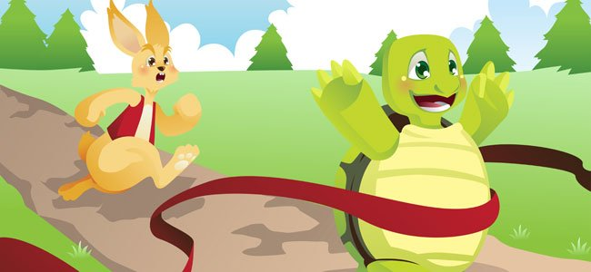
1.-La liebre y la tortuga.
En el mundo de los animales vivía una liebre muy orgullosa y vanidosa, que no cesaba de pregonar que ella era el animal más veloz del bosque, y que se pasaba el día burlándose de la lentitud de la tortuga.
- ¡Eh, tortuga, no corras tanto! Decía la liebre riéndose de la tortuga.
Un día, a la tortuga se le ocurrió hacerle una inusual apuesta a la liebre:
- Liebre, ¿vamos hacer una carrera? Estoy segura de poder ganarte.
- ¿A mí? Preguntó asombrada la liebre.
- Sí, sí, a ti, dijo la tortuga. Pongamos nuestras apuestas y veamos quién gana la carrera.
La liebre, muy engreída, aceptó la apuesta prontamente.
Así que todos los animales se reunieron para presenciar la carrera. El búho ha sido el responsable de señalizar los puntos de partida y de llegada. Y así empezó la carrera:
Astuta y muy confiada en sí misma, la liebre salió corriendo, y la tortuga se quedó atrás, tosiendo y envuelta en una nube de polvo. Cuando empezó a andar, la liebre ya se había perdido de vista. Sin importarle la ventaja que tenía la liebre sobre ella, la tortuga seguía su ritmo, sin parar.
La liebre, mientras tanto, confiando en que la tortuga tardaría mucho en alcanzarla, se detuvo a la mitad del camino ante un frondoso y verde árbol, y se puso a descansar antes de terminar la carrera. Allí se quedó dormida, mientras la tortuga seguía caminando, paso tras paso, lentamente, pero sin detenerse.
No se sabe cuánto tiempo la liebre se quedó dormida, pero cuando ella se despertó, vio con pavor que la tortuga se encontraba a tan solo tres pasos de la meta. En un sobresalto, salió corriendo con todas sus fuerzas, pero ya era muy tarde: ¡la tortuga había alcanzado la meta y ganado la carrera!
Ese día la liebre aprendió, en medio de una gran humillación, que no hay que burlarse jamás de los demás. También aprendió que el exceso de confianza y de vanidad, es un obstáculo para alcanzar nuestros objetivos. Y que nadie, absolutamente nadie, es mejor que nadie.
Esta fábula enseña a los niños que no hay que burlarse jamás de los demás y que el exceso de confianza puede ser un obstáculo para alcanzar nuestros objetivos.

2.- Preguntas para practicar comprensión de texto con los niños:
1. Quién era la más veloz del bosque, ¿la tortuga o la liebre? __________________________
2. ¿Por qué la liebre se burlaba de la tortuga? _________________________________________
3. ¿Quién se ha quedado dormida debajo de un árbol? __________________________________
4. ¿Cómo la tortuga ganó la carrera? _______________________________________________
5. ¿Qué aprendió la liebre con la tortuga? ____________________________________________
6. Y tú, ¿qué has aprendido con ese cuento o fábula? ___________________________________
3.- Juego

Materiales: 5 libros, una línea recta (2 metros), 2 superficies para dejar los libros, cronómetro
¿Cuáles libros ocupaste? Nómbralos
1.-
2.-
3.-
4.
5.-
Lo hice en (living, pieza, pasillo) y utilicé 2 superficies que son (mesa del comedor, velador, sillón)
Con quién lo hiciste:
Instrucciones:

- En una superficie apila los libros. A dos metros de distancia debe estar la otra superficie.
- Una persona debe tomarte el tiempo desde que tomas el primer libro hasta que dejas el último
- Deberás colocar un libro sobre tu cabeza y sin ayuda de tus manos debes transportarlo hacia la otra superficie. Si se cae debes comenzar el recorrido de nuevo.
- Solo puedes utilizar tus manos para tomar el libro y para dejarlo sobre la superficie
- Luego rápidamente debes volver a buscar el segundo libro y así sucesivamente
- Registra tu tiempo, tienes tres intentos.
- ¿Algún retador en tu familia?

Intentos | Tiempo
Primero
Segundo
Tercero
Para reflexionar

¿De qué nos sirve ser rápidos?
________________________________________________________________________________________________________________________________________________________________________________________________________________________________________________

La siguiente actividad le debes tomar una foto y ser enviada al whatsapp del curso

Encierra en un círculo las cosas o animales que tú creas que son rápidas. Luego colorea.

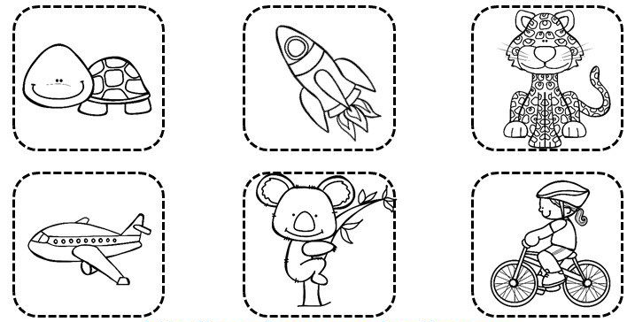

_______________________________________________________________________________
Algunas cosas salen bien no por su rapidez, sino porque te diste el tiempo de hacerlas bien

Autoevaluación o Reflexión personal sobre la actividad:
1.- ¿Qué fue lo más difícil de este trabajo? ¿Por qué?
…………………………………………………………………………………………………………………..

